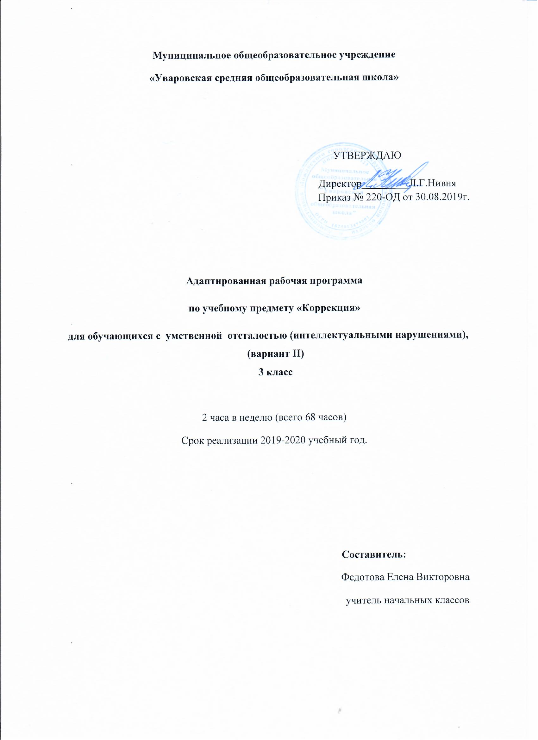
Пояснительная записка

Рабочая программа «Коррекция» разработана на основе «Методических рекомендаций по обучению и воспитанию детей с интеллектуальными, тяжёлыми и множественными нарушениями развития» под редакцией А.М. Царёва, 2015 год, в соответствии с нормативно-правовой базой:

- Федеральный закон "Об образовании в Российской Федерации" от 29.12.2012 N 273-ФЗ (редакция 2016г);

- Федеральный государственный образовательный стандарт образования обучающихся с умственной отсталостью (интеллектуальными нарушениями)», приказ Минобрнауки РФ от 19 декабря 2014 года №1599, зарегистрировано в Минюсте РФ 3 февраля 2015года №35850;

- САНПИН 2.4.2.3286-15 «Санитарно-эпидемиологические требования к условиям и организации обучения и воспитания в организациях, осуществляющих образовательную деятельность по Адаптированным основным общеобразовательным программам для обучающихся с ограниченными возможностями здоровья», постановление от 10 июля 2015 года № 26;
- АООП образования обучающихся с умеренной, тяжелой и глубокой умственной отсталостью (интеллектуальными нарушениями), тяжелыми и множественными нарушениями развития ( вариант 2) МОУ Уваровская СОШ;

- Учебный план к АООП (вариант 2) МОУ Уваровская СОШ на 2019-2020 учебный год.
Программа рассчитана на 2 часа в неделю, продолжительность учебного года составляет 34 недели и составляет 68 часов в год.
Данная рабочая программа разработана на основе Федерального государственного образовательного стандарта образования обучающихся с умственной отсталостью (интеллектуальными нарушениями), Примерной адаптированной основной общеобразовательной программы образования обучающихся с умственной отсталостью (интеллектуальными нарушениями) (вариант 2).
Альтернативная коммуникация является условием активизации познания и овладения жизненными компетенциями в опыте социального взаимодействия.
Обучающиеся с умственной отсталостью (интеллектуальными нарушениями) овладевают основными средствами социального взаимодействия только с помощью взрослого. Предшественником продуктивного взаимодействия является интерес и потребность в общении с окружающими людьми. Обучающиеся с тяжелой умственной отсталостью ограниченно понимают обращенную к ним речь взрослого даже в конкретной ситуации, а невербальные средства общения используют фрагментарно, лишь в знакомой ситуации взаимодействия со взрослым.

Цель:
- формирование опыта социального взаимодействия на основе разнообразных, доступных ребенку, средств коммуникации (вербальных и невербальных);
- обучение, обогащение чувственного опыта через целенаправленное систематическое воздействие на различные анализаторы;
- формирование целенаправленных произвольных действий с различными предметами и материалами.

Задачи:
- формирование у обучающегося интереса и
потребности к деловому взаимодействию с учителем, умений продуктивного установления, поддержания и завершения контакта, знакомство с альтернативными средствами коммуникации;
- знакомство с различными материалами и предметами;
- формирование приемов элементарной предметной деятельности;
- формирование навыков продуктивной деятельности;
- формирование пространственно-временных ориентировок;
- развитие слухоголосовых координаций;
- формирование способности эстетически воспринимать окружающий мир во всем многообразии свойств и признаков его объектов (цветов, вкусов, запахов, звуков, ритмов);
- совершенствование сенсорно-перцептивной деятельности;
- исправление недостатков моторики, совершенствование зрительно-двигательной координации.

Планируемые результаты изучения учебного предмета, курса

Личностные:
- эмоциональные, голосовые и двигательные проявления на обращенную речь знакомого взрослого в конкретной ситуации взаимодействия,
- зрительный контакт «глаза в глаза», фиксация и прослеживание за действиями взрослого в конкретной коммуникативной ситуации,
- интерес к взаимодействию со знакомым взрослым,
- потребность в новых знаниях (на начальном уровне);
- проявление интереса к пальчиковым играм, к графическим заданиям,
- овладение элементарными навыками предметно-практической деятельности как необходимой основой для самообслуживания, коммуникации, изобразительной, бытовой и трудовой деятельности.

Метапредметные результаты:

- овладение способностью принимать и сохранять цели и задачи учебной деятельности, поиска средств ее осуществления;
- освоение способов решения проблем творческого и поискового характера;
- формирование умения планировать, контролировать и оценивать учебные действия в соответствии с поставленной задачей и условиями ее реализации; определять наиболее эффективные способы достижения результата;
- формирование умения понимать причины успеха/неуспеха учебной деятельности и способности конструктивно действовать даже в ситуациях неуспеха;
- освоение начальных форм познавательной и личностной рефлексии.

Предметные:
- использование невербальных и альтернативных средств коммуникации в знакомых ситуациях социального взаимодействия,
- пользуется речевыми и жестовыми формами взаимодействия для установления контактов,
- сообщает о дискомфорте, вызванном внешними факторами (температурный режим, освещение и. т.д.),
- сообщает об изменениях в организме (заболевание, ограниченность некоторых функций и т.д.),
- определяет свою половую принадлежность (без обоснования);
- умение фиксировать взгляд на лице человека, на неподвижном светящемся предмете, на неподвижном предмете,
- умение прослеживать взглядом за движущимся близко расположенным предметом, за движущимся удаленным объектом,
- узнавать и различать цвет объектов;
- умения:
- локализовать неподвижный (близко расположенный) источник звука, неподвижный (удаленный) источник звука;
- прослеживать за (близко расположенным) перемещающимся источником звука (для детей с нарушениями зрения);
- соотносить звук с его источником;
- находить одинаковые по звучанию объекты;
- адекватная реакция на продукты;
- умение узнавать и различать продукты по вкусу и вкусовые качества продуктов;
- умение рисовать по точкам, по клеточкам, дорисовывать, штриховать, обводить по контуру, разлиновывать, раскрашивать.

Содержание учебного предмета, курса

Диагностика (5 часов)
Диагностика коммуникативных способностей. Диагностика предметно-манипулятивной деятельности. Диагностика сенсорного развития. Диагностика моторики, графомоторных навыков.
Коммуникация (7 часов)
Блок: Приветствие взрослого.
Эмоционально-положительная реакция на игровую ситуацию приветствия, зрительный контакт «глаза в глаза», фиксация внимания на лицо взрослого, прослеживание за его движениями и действиями; использование руки для приветствия.
Ориентировка на взрослого и прислушивание к его голосу (слуховое внимание и слуховое восприятие) в процессе чтения сказок, положительное реагирование (мимико-жестикуляторными средствами) на обращенную речь взрослого, на игровые движений рук и действий пальцев с речевым сопровождением.
Блок: Приветствие сказочных персонажей.
Эмоционально-положительная реакция на игровую ситуацию со сказочным персонажем, фиксация и прослеживание взором за движениями и действиями взрослого с персонажами, реагирование (мимико-жестикуляторными средствами и действиями) на игровое действие со сказочными персонажами; использование руки для приветствия сказочных персонажей.
Интерес к речи взрослого и прислушивание к его голосу в процессе чтения текста, положительное реагирование (мимико-жестикуляторными и вербальными средствами) на обращенную речь взрослого от лица сказочного персонажа и предметно-игровые действия.
Блок: Я и мое имя, моя фотография.
Положительная реакция на свое имя, а также на уменьшительно-ласкательные его формы; использование доступных вербальных или невербальных средств для называния своего имени, узнавания себя на фотографии.
Выделение своей фотографии среди других (или на общей фотографии) с использованием указательного жеста и речи. Выполнение игровых действий по подражанию действиям взрослого в процессе пальчиковых игр с речевым сопровождением.
Блок: Моя любимая игрушка.
Эмоционально-положительное реагирование на игровую ситуацию, фиксировать и прослеживать взором за действиями взрослого с игрушкой, реагировать (мимико-жестикуляторными средствами и действиями) на игровое действие с игрушкой; выполнение предметно-игрового действия с игрушкой в сопровождении речевого высказывания.
Прослушивание коротких сказок, выбор сказочных персонажей, проявление интереса к обыгрыванию сюжетной игрушки с использованием доступных вербальных и невербальных средств (взглядом, жестикулярно-мимическими средствами, жестом, действием), выбор любимой игрушки среди других. Выполнение предметно-игровых и отобразительных действий с сюжетными игрушками.
Блок: Мои желания.
Использование вербальных и невербальных средств коммуникации для выражения своих житейских желаний и потребностей: обращение за помощью, высказывание участия, благодарности, согласия, отказа и др.
Выражение положительного отношения к ситуации высказывания своих житейских желаний и потребностей: в быту, в игре, в ситуации беседы о прослушанном произведении (о сказке), фильме и т.д.
Проявление интереса к пишущим предметам (цветным мелкам, фломастерам), выполнение элементарных графических заданий.
Блок: Мне нравится.
Выражение положительного отношения к ситуации передачи своего отношения к определенной ситуации или объектам (предметам) с помощью вербальных, невербальных и альтернативных средств коммуникации.
Выбор предмета для удовлетворения своих потребностей к познанию окружающего мира (в игровой ситуации, в ситуации прослушивания сказок, просмотра видеофрагментов, мультфильмов и т.д.).
Проявление интереса к пишущим предметам (цветным мелкам, фломастерам, карандашам, ручке), выполнение элементарных графических заданий.
Предметно-практические действия (9 часов)
Рвем бумагу и складываем в коробочку. Смешай краски. Мыльные пузыри. Пересыпь горох. Открой баночку и заполни ее фасолью. Собери бусинки. Заведи машинку. Выложи кубики из коробки, сложи кубики в коробку. Открой баночку, сложи бусинки. Матрешка. Найди предметы в песочнице. Рисование красками. Поделки из пластилина. Колобки, колбаски. Чудесный мешочек. Игры в песочнице.
Мелкая моторика (10 часов)
Собирание бус. Мозаика. Снятие мышечных зажимов. Вырезание фигур. Попадание в цель. Расслабление и напряжение разных частей тела по показу и инструкции. Пластилиновые заплатки. Работа с конструктором. Выполнение действий по вербальной инструкции. Шнуровка.
Сенсорное развитие (21 час)
Тактильно-двигательное восприятие. Собирание пазл. Игра с мозаикой. Аппликация из разных материалов. Пальчиковая гимнастика. Лепка. Сортировка мелких предметов. «Осязательные ванны». Игры с массажным мячом.
Тактильное чувствительность. Чудесный мешочек. Угадай на ощупь, из чего сделан предмет. Узнавание предмета по контуру. Собирание матрешки. Что в мешочке. Угадай фигуру.
Зрительное восприятие. Посмотри на меня. Чья тень? Чего не стало? Куда поехала машина? Поставь игрушки на свое место. Куда полетела бабочка? Зеленая травка. Желтое солнышко. Большие и маленькие предметы.
Слуховое восприятие. Чей звук? (различение звукоподражаний АВ-АВ, МЯУ-МЯУ). На чем играет Петрушка? Как говорят животные.
Восприятие вкуса. Кислый-сладкий. Горький-соленый.

Графомоторные навыки (12 часов)
Пальчиковая гимнастика. Рисование по точкам. Дорисовывание изображений. Раскрашивание, разлиновка. Рисование по клеточкам. Штриховка, обведение по контуру. Упражнение на разминку и расслабление кистей рук.

Итоговая диагностика (4 часа)
Диагностика коммуникативных способностей. Диагностика предметно-манипулятивной деятельности. Диагностика сенсорного развития. Диагностика моторики, графомоторных навыков.

Тематическое планирование

Название модуля, темы | Количество часов
Диагностика | 5
Коммуникация | 7
Педметно-практические действия | 9
Мелкая моторика | 10
Сенсорное развитие | 21
Графомоторные навыки | 12
Итоговая диагностика | 4
Итого: | 68

Календарно-тематическое планирование

№п/п | Тема урока | Планируемая дата | Фактическая дата | Примечания
Диагностика – 5 часов
 | Диагностика коммуникативных способностей. | 02.09 – 06.09
 | Диагностика предметно-манипулятивной деятельности. | 02.09 – 06.09
 | Диагностика сенсорного развития. | 09.09 – 13.09
 | Диагностика сенсорного развития. | 09.09 – 13.09
 | Диагностика моторики, графомоторных навыков. | 16.09 – 20.09
Коммуникация – 7 часов
 | Приветствие взрослого. | 16.09 – 20.09
 | Приветствие взрослого. | 23.09 – 27.09
 | Приветствие сказочных персонажей. | 23.09 – 27.09
 | Я и мое имя, моя фотография. | 30.09 – 04.10
 | Моя любимая игрушка. | 30.09 – 04.10
 | Мои желания. | 14.10 – 18.10
 | Мне нравится. | 14.10 – 18.10
Предметно-практические действия – 9 часов
 | Сминание материала. | 21.10 – 25.10
 | Разминание материала. | 21.10 – 25.10
 | Переливание материала. | 28.10 – 01.11
 | Захватывание, удержание, отпускание предмета, толкание предмета от себя. | 28.10 – 01.11
 | Вынимание предмета из емкости. | 04.11 – 08.11
 | Рисование красками. | 04.11 – 08.11
 | Складывание предметов в емкость. | 11.11 – 15.11
 | Вставление предметов в отверстия. | 11.11 – 15.11
 | Складывание предмета в емкость. | 25.11 – 29.11
Мелкая моторика – 10 часов
 | Собирание бус. | 25.11 – 29.11
 | Шнуровка. | 02.12 – 06.12
 | Мозаика. | 02.12 – 06.12
 | Снятие мышечных зажимов. | 09.12 – 13.12
 | Вырезание фигур. | 09.12 – 13.12
 | Попадание в цель. | 16.12 – 20.12
 | Расслабление и напряжение  мышц разных частей тела по  показу и инструкции. | 16.12 – 20.12
 | Пластилиновые заплатки. | 23.12 – 27.12
 | Работа с конструктором. | 23.12 – 27.12
 | Действия по вербальной инструкции. | 09.01 – 10.01
Сенсорное развитие – 21 час
 | Собирание пазла. | 09.01 – 10.01
 | Игра с мозаикой, сенсорная тропа. | 13.01 – 17.01
 | Пальчиковая гимнастика. | 13.01 – 17.01
 | Лепка. | 20.01 – 24.01
 | Сортировка мелких предметов. | 20.01 – 24.01
 | Игры с массажным мячом. | 27.01 – 31.01
 | Чудесный мешочек. | 27.01 – 31.01
 | Угадай на ощупь, из чего сделан предмет. | 03.02 – 07.02
 | Узнавание предмета по контуру. | 03.02 – 07.02
 | Угадай фигуру. | 10.02 – 14.02
 | Собирание матрешки. | 10.02 – 14.02
 | «Что в мешочке?» | 17.02 – 21.02
 | «Посмотри на меня.» | 17.02 – 21.02
 | «Чья тень?» | 02.03 – 06.03
 | «Чего не стало?» | 02.03 – 06.03
 | «Поставь игрушки на свое место.» | 09.03 – 13.03
 | «Куда полетела бабочка?» | 09.03 – 13.03
 | Большие и маленькие предметы. | 16.03 – 20.03
 | Чей звук? (различение звукоподражаний АВ-АВ, МЯУ-МЯУ). | 16.03 – 20.03
 | На чем играет Петрушка? | 23.03 – 27.03
 | Кислый-сладкий. Горький-соленый. | 23.03 – 27.03
Графомоторные навыки – 12 часов
 | Пальчиковая гимнастика. | 30.03 – 03.04
 | Рисование по точкам. | 30.03 – 03.04
 | Дорисовывание изображений. | 06.04 – 10.04
 | Упражнение на разминку и расслабление кистей рук. | 06.04 – 10.04
 | Дорисовывание изображений. | 20.04 – 24.05
 | Упражнение на разминку и расслабление кистей рук. | 20.04 – 24.05
 | Раскрашивание, разлиновка. | 27.04 – 01.05
 | Упражнение на разминку и расслабление кистей рук. | - -01.05
61. | Рисование по клеточкам. | 04.05 – 08.05
62. | Упражнение на разминку и расслабление кистей рук. | 04.05 – 08.05
63. | Штриховка, обведение по контуру. | 11.05 -15.05
64. | Упражнение на разминку и расслабление кистей рук. | 11.05- 15.05
